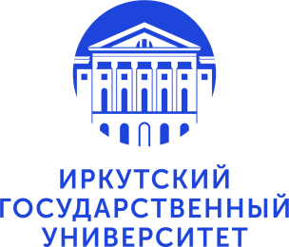 |  | 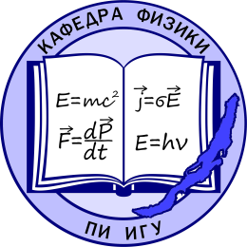

ИНФОРМАЦИОННОЕ ПИСЬМО

Уважаемые коллеги!
Приглашаем Вас принять участие в
XXII Всероссийской научно-практической конференции
«Обучение физике и астрономии в общем и профессиональном образовании»,
посвященной 115-летию Педагогического института ИГУ
http://icpae.isu.ru

Конференция будет проходить 27 и 28 марта 2024 года в очном формате с возможностью дистанционного участия (видеоконференцсвязь).
Организатор конференции – кафедра физики Педагогического института ИГУ при поддержке Министерства образования Иркутской области и
Департамента образования комитета по социальной политике и культуре
администрации г. Иркутска.

К работе в конференции приглашаются учителя общеобразовательных учреждений, сотрудники организаций профессионального образования, специалисты дополнительного образования, обучающиеся педагогических направлений подготовки, а также все заинтересованные специалисты.
В рамках конференции будут представлены доклады, проведены интерактивные мероприятия по актуальным вопросам обучения физике, астрономии и смежным дисциплинам.

Программа конференции

27 марта 11-00
Открытие конференции
председатель организационного комитета, директор Педагогического института ИГУ,
доктор физико-математических наук, профессор Александр Владимирович Семиров

Пленарные доклады:
- Подготовка обучающихся к государственной итоговой аттестации по физике на уровне общего образования
председатель региональной предметной комиссии по физике, доцент кафедры физики Педагогического института ИГУ, кандидат педагогических наук Марина Сергеевна Павлова
- Дебют конкурса «КПД»: о проведении регионального конкурса профессионального мастерства учителей и преподавателей физики
доцент кафедры физики Педагогического института ИГУ, кандидат физико-математических наук, доцент Алексей Анатольевич Моисеев

- Виртуальный учебный эксперимент по физике на примере проекта efizika.ru
доцент кафедры 915 ФГБОУ ВО «Московский авиационный институт (национальный исследовательский университет)», кандидат физико-математических наук, доцент
Евгений Михайлович Девяткин

Мастер-класс:
Применение электронных ресурсов при обучении физике
доцент кафедры физики Педагогического института ИГУ, кандидат физико-математических наук, доцент Алексей Анатольевич Моисеев,
преподаватель кафедры физики Педагогического института ИГУ Анна Владимировна Шаповалова

28 марта 10-00
Доклады участников конференции и их обсуждение в рамках работы секций:
- Цифровая образовательная среда.
- Организация образовательного процесса по физике и астрономии.
- Организация образовательного процесса по физико-техническим дисциплинам.
- Оценочные процедуры в общем и профессиональном образовании.
- Учебный физический эксперимент.
Количество и наименование секций уточняется

Закрытие конференции

В программу могут быть внесены изменения и дополнения.
По результатам работы конференции будет издан электронный сборник научных трудов с присвоением международного индекса ISBN и размещением в системе РИНЦ.
Желающим принять участие в конференции необходимо до 25 марта 2024 года (включительно) оплатить участие и заполнить регистрационную карту участника на сайте http://icpae.isu.ru.
Желающим опубликовать свою работу необходимо прикрепить при регистрации электронный вариант работы и копию квитанции об оплате участия, либо после регистрации данные документы отправить по электронной почте icpae@mail.ru в срок до 26 марта 2024 года (включительно).
Возможно участие в качестве слушателя (без публикации в сборнике научных трудов).

Формы участия в конференции:
- Очная (выступление с устными докладами, участие в обсуждении докладов, публикация докладов в сборнике научных трудов, возможно участие во всех мероприятиях конференции в синхронном режиме с использованием системы видеоконференцсвязи);
- Заочная (публикация докладов в сборнике трудов).
Участники конференции получают сертификаты в электронном виде.

Оплата участия в конференции, вне зависимости от формы участия, составляет 1 000 рублей (с учетом НДС).

Требования к оформлению публикаций и другая актуальная информация на сайте конференции http://icpae.isu.ru и на странице кафедры физики в социальной сети VK http://vk.com/phys_pi_isu, а так же по QR-кодам ниже

